Escuela secundaria 221 “Tlacaelel”
Asignatura: CIENCIAS II con énfasis en F Í S I C A
ACTIVIDAD No. ______ FECHA: ___________ ALUMNO: ___________________________________________
Nombre de la ACTIVIDAD: REPASO DE LA UNIDAD 1

Primeramente, empezaremos con la definición de lo que estudia la física.

Física: Es la ciencia encargada del estudio de la materia y energía de todos los fenómenos que alteran la forma o posición de los cuerpos, las causas, consecuencias y leyes que los rigen

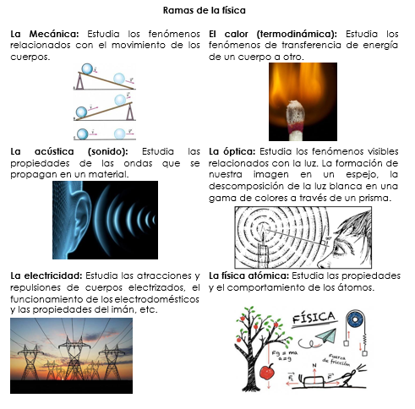
Realiza el siguiente crucigrama
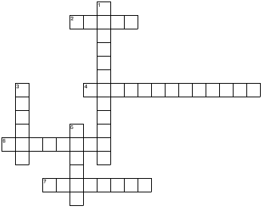
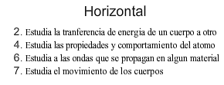
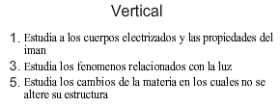

¿Qué es medir?
Es el comparar dos magnitudes de la misma especie, tomando a una de ellas como referencia o patrón.

- Magnitud: Es todo aquello que puede ser medido.
- Unidad: Es la parte de las magnitudes que permite diferenciarlas unas de otras.

Magnitudes básicas o fundamentales del Sistema Internacional de Unidades (SIU)

Magnitud | Unidad | Símbolo
Longitud | Metro | m
Masa | Kilogramo | Kg
Tiempo | Segundo | s
Temperatura | Grado kelvin | K
Intensidad de corriente | Ampere | A
Intensidad luminosa | Candela | Cd
Cantidad de sustancia | Mol | Mol

Magnitudes derivadas
Magnitud | Unidad | Símbolo
Trabajo | Joule | J
Fuerza | Newton | N
Presión | Pascal | Pa
Potencial Eléctrico | Volt | V
Potencia | Watt | W
Resistencia eléctrica | Ohm | Ω
Frecuencia | Hertz | Hz
Carga Eléctrica | Coulomb | C
Área | Metro cuadrado | m2
Volumen | Metro cubico | m3
Velocidad | Metro sobre segundo | m/s
Densidad | Kilogramo sobre metro cubico | Kg/m
Energía | Joule o caloría | J ó cal
Aceleración | Metro sobre segundo cuadrado | m/s2

Realiza la siguiente sopa de letras y anota en el cuadro de abajo las magnitudes fundamentales con su unidad. Cada palabra que encuentres subráyalo con diferente color.

Magnitudes Fundamentales | Unidad

Conversión de Unidades.

Equivalencias: Sirven para convertir una magnitud de un sistema a otro de la misma especie. También se utilizan para múltiplos y submúltiplos.

Table de equivalencias

1 km = 1000 m | 1 yarda = 0.9144 m
1 m = 100 cm | 1 ft (pie) = 12 in (pulgadas)
1 m = 1 000 mm | 1 milla = 1 760 yardas
1 m = 1.094 yardas | 1 yarda = 3 ft
1 m = 3.281 ft (pies) | 1 kg = 1 000 g
1 in (pulgada) = 2.54 cm | 1 slug = 14.59 kg
1 milla = 1.609 km | 1 Tonelada = 1 000 kg
1 milla = 1 609 m

Ejemplo:
Convertir 125 centímetros a metros
1 m
x m
×
100cm
125cm
÷
x m= 1 𝑚 ×125 𝑐𝑚 = 1.25 𝑚
100 𝑐𝑚

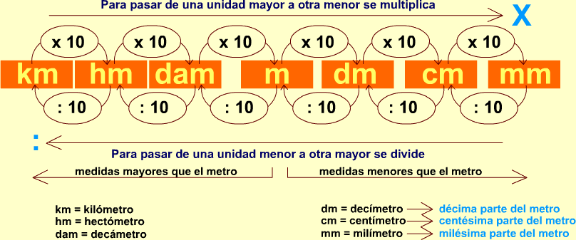
- Longitudes:

Realiza estas conversiones
740 dm = dam | 770 cm = m
31 mm = cm | 9 hm = m
8 000 cm = dam | 5.4 dam = dm
9 m = dm | 56 m = dam
10 000 dm = hm | 2 cm = mm
800 mm = dm | 6 km = m
6 m = mm | 3 000 m = km
8.5 dam = cm | 4.4 hm = dm
45.63 m = cm | 3.016 m = mm
0.85 m = mm | 15.480 km = m

- Masa:
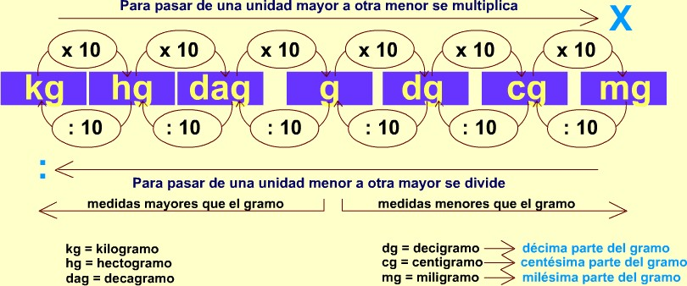
Realiza estas conversiones  3 kg = g | 70000 dg = kg
156 hg = dag | 36 kg = dag
7 hg = dag | 5 000 g = kg
38 000 mg = hg | 6400 cg = g
18 000 dg = g | 38 000 g = hg
40 dg = g | 850 g = dag
1 500 mg = g | 4 900 cg = dag
24 000 dg = g | 24.5 dg = g
6.35 cg = dg | 17.28 cg = g
38.5 g = hg | 78.9 mg = dg

